**UNIVERSIDAD AUTÓNOMA GABRIEL RENÉ MORENO**

**FACULTAD DE INGENIERÍA EN CIENCIAS DE LA COMPUTACIÓN Y TELECOMUNICACIONES**

**INGENIERÍA EN SISTEMAS**



**Tecnología Web - INF 513 – SA**

**Practica 3 INF513 SA**

**Estudiante:** Dominguez Molina Roberto Yunior

**Registro: 218017138**

**Carrera:** Ingeniería en Sistemas

**Docente:** Ing. Evans Balcazar

**Julio 2021**

**Santa Cruz de la Sierra – Bolivia**

**Link:** <https://mail.tecnoweb.org.bo/inf513/grupo12sa/practica3/Roberto_Dominguez>

1. **Para el desarrollo debe usar : Boostrap, Foundation y Material Design.**

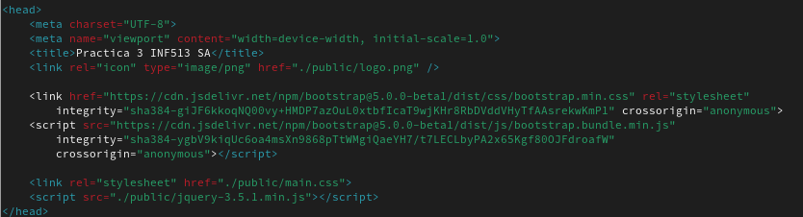

1. **Elabore un formulario de contacto que incluya:**

* **nombre**
* **correo electrónico**
* **celular**
* **fecha de nacimiento.**
* **Pais**

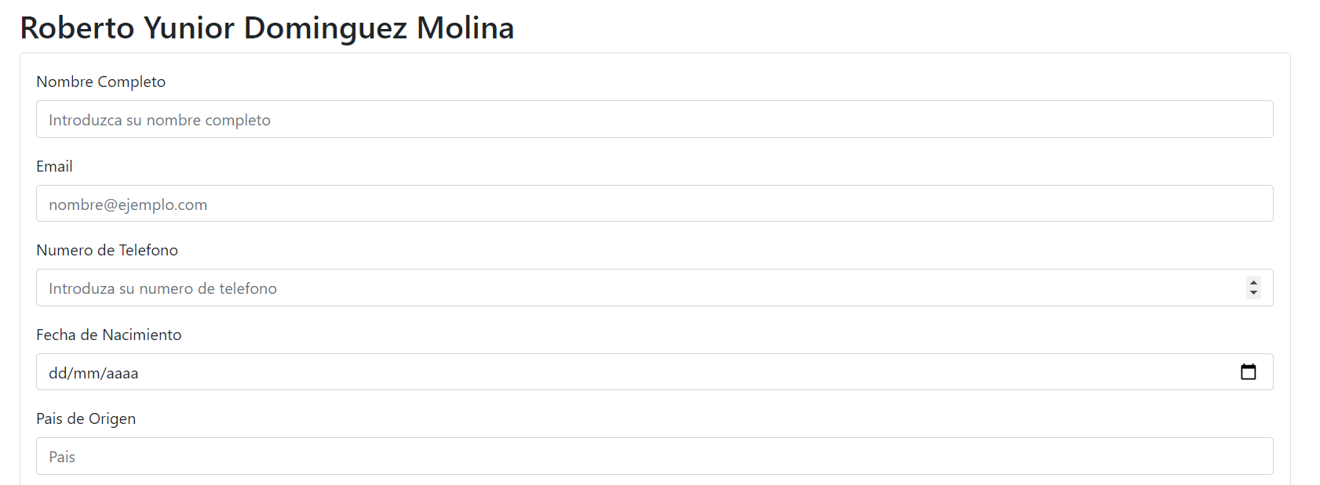

1. **Validar los datos del formulario (JavaScript y HTML5).**

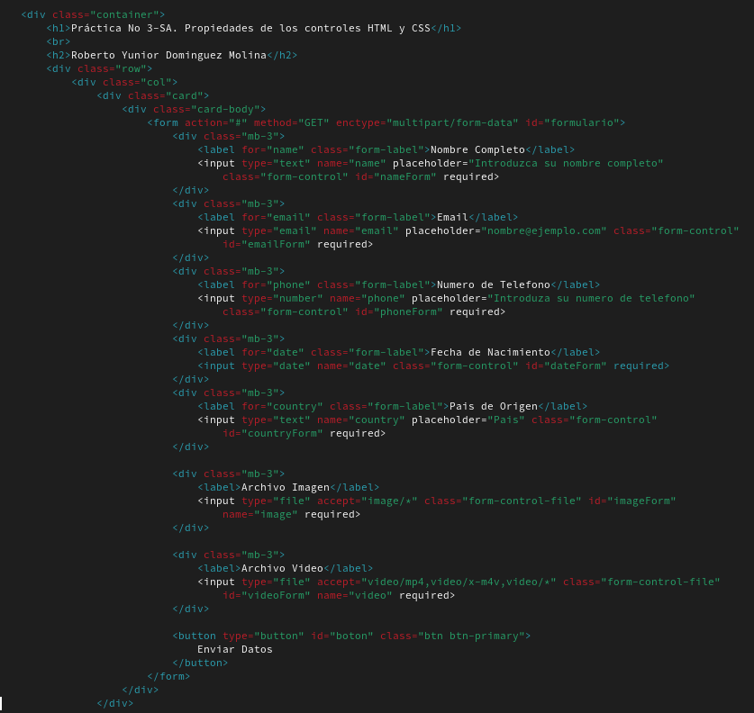

1. **¿Cómo se comporta dicho formulario en los diversos navegadores (Firefox, Chrome, Opera y Safari)?**

* **Firefox(Windows)**

Presenta un problema a la hora de colocar el input number el cual admite letras lo cual no debería pasar.

* **Firefox(Fedora)**

El formulario presentaba un par de errores en diferentes inputs como por ejemplo en el de números, dejaba escribir letras, aunque no lo validaba y en el de subir videos e imágenes dejaba subir cualquier tipo de archivo.

* **Chrome**

El formulario funcionó sin complicaciones en ambos casos.

* **Opera**

No se tuvo problemas de ningún tipo salvo la velocidad de cargado de la página, puede deberse a muchas cosas como dificultad para cargar boostrap o necesidad de requerimientos elevada

* **Internet Explorer**

Con fines prácticos y debido que no se me fue posible instalar en Safari, se probó en Internet Explorer el cual tuvo una gran cantidad de errores: Primera mente el tipo de dato number no contaba con los botones de subida y bajada y dejaba introducir datos no numéricos, aunque no los guardaba y los borraba automáticamente

Segundo no contaba con el tipo de dato Date de ninguna forma y finalmente no dejaba enviar el formulario bajo ninguna circunstancia.

1. **¿Cómo solucionar dichas diferencias?**

En Firefox desde la versión 25 el tipo de dato input number no esta implementado por lo que cualquier persona podría escribir letras donde debería haber números. El mejor método sería colocar una comprobación interna por medio de javascript para evitar que el usuario envíe datos que no son números por el input, puede escribirlos pero no mandarlos.

1. **Completar el formulario anterior que permita: (El formulario solo debe permitir subir archivos validos)**

* **1 foto**
* **1 video.**

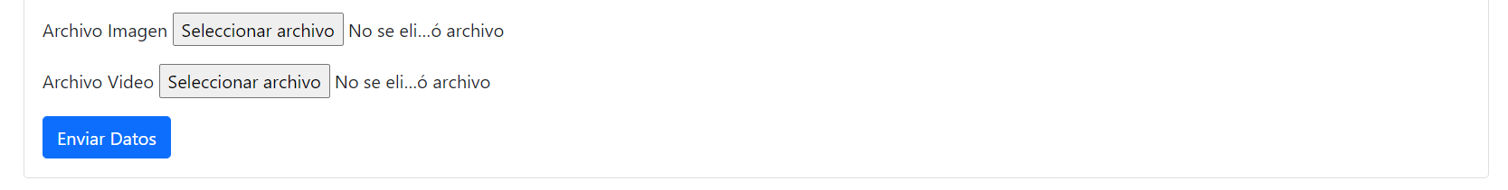

1. **Elabore una tabla de doble entrada con navegadores y atributos que indique gráficamente el soporte de dicho atributo**

|  |  |  |  |  |  |  |  |  |
| --- | --- | --- | --- | --- | --- | --- | --- | --- |
|  | Chrome | | Firefox | | Opera | | Explorer | |
| Windows | Linux | Windows | Linux | Windows | Linux | Windows | Linux |
| **Canvas** | ✓ | ✓ | ✓ | ✓ | ✓ | ✓ | ✓ | ✓ |
| **Imágenes** | ✓ | ✓ | ✓ | ✓ | ✓ | ✓ | ✓ | ✓ |
| **Audio** | ✓ | ✓ | ✓ | x | ✓ | ✓ | ✓ | ✓ |
| **Video** | ✓ | ✓ | ✓ | x | ✓ | ✓ | ✓ | ✓ |
| **Css** | ✓ | ✓ | ✓ | ✓ | ✓ | ✓ | x | x |
| **js** | ✓ | ✓ | ✓ | ✓ | ✓ | ✓ | x | x |